实验九：
- 画出下列程序内存图，并回答Student中的哪个成员方法重写了？
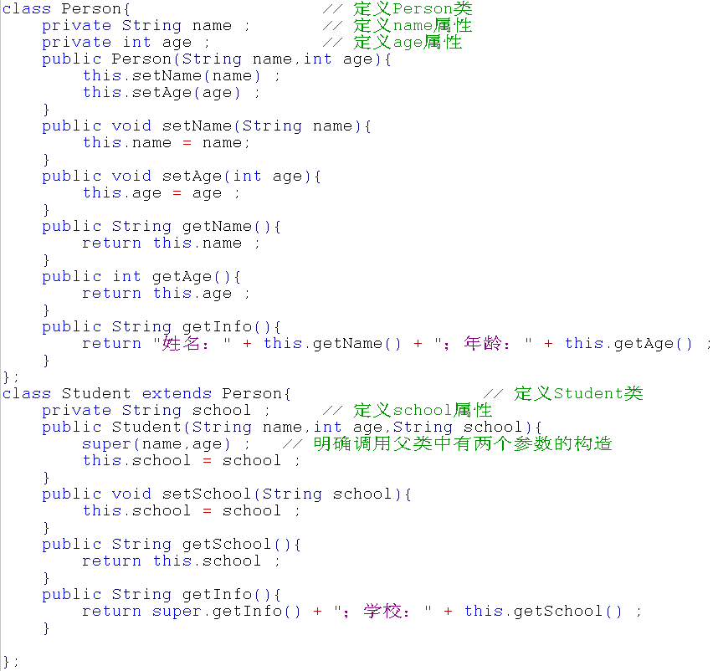
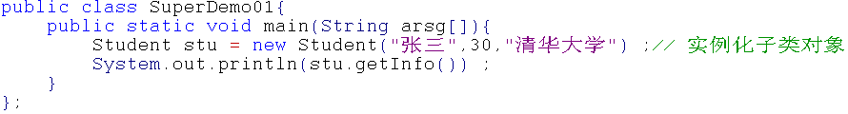

- 阅读下面程序，分析哪些类重写了，并分析结果是什么？
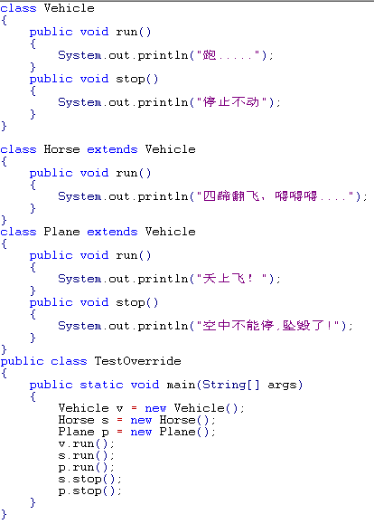

3、定义一个Animal类，其中有一个run（）方法其中打印“动物在跑…”的信息，然后分别定义Dog和Cat类分别继承Animal类，类中都重写了Animal的run（）方法，Dog类中打印“狗在跑”，Cat类中打印“猫在跑”，最后在测试类的主方法中实例化一个狗和一个猫对象，分别调用run（）方法。

4、编辑并写出下列程序代码的运行结果，并画内存图，Demo重写了Test中的哪些成员？
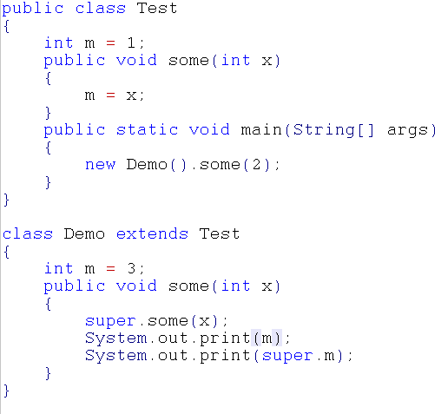

- 编辑并写出下列程序代码的运行结果。
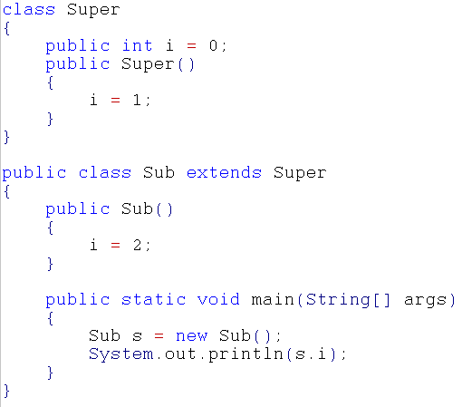

- 下面程序运行结果是什么，请将构造方法的调用顺序描述出来？若增加一句：
Who y = new Who（）；构造方法的调用顺序又是什么？
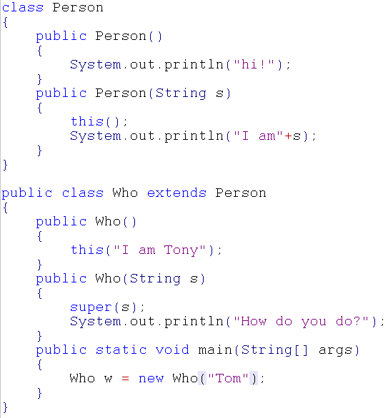

- 已知Text.java文件中的程序，根据上面的程序，构造“Teacher”类，继承“Person”类。要求：
- 增加“职称（String）”属性。
- 具有和“Student”类类似的重载构造方法。
- 重写“Person”类的info（）方法，增加“职称”信息。
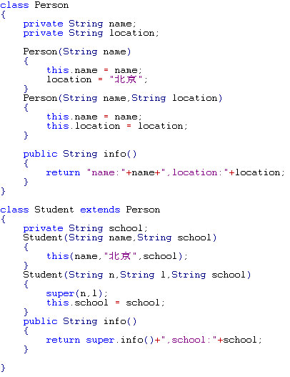
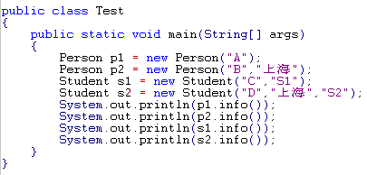

8、完成以下要求的代码：
（1）定义一个Flower花作为父类
属性：颜色 价格
属性要进行封装（即为每条私有属性写set，get方法）
定义无参构造方法，和传两个参数的有参构造方法一个。
方法：显示详细信息的方法showInfo
（2）定义一个Rose玫瑰花类继承Flower类
玫瑰花自己的属性：产地（要求对产地属性进行封装 私有化属性）
重写父类中的显示详细信息的方法showInfo，在重写的showInfo方法中通过super调用父类的showInfo方法；并显示产地信息。
定义无参构造方法，和传三个参数的有参构造方法一个（通过调用父类构造方法初始化父类的两个属性）。
再定义一个方法warn警告显示：不要摘玫瑰花，小心扎手！
（3）定义测试类Test完成：
①实例化Flower类，调用构造方法赋值，并调用方法，输出：
花的颜色是白色，价格是10元
②实例化玫瑰花类，调用方法，输出：
花的颜色是紫色，价格是30元
产地是大理
不要摘玫瑰花，小心扎手！

